Zápis z 2. stretnutia RC Nitra v rotariánskom roku 2023/2021 dňa 12. septembra 2023
v penzióne Artin

Prítomní: A Tóth, L. Gáll, M. Poništ, G. Tuhý, K. Pieta, J. Dóczy, L. Hetényi, L. Tatar, Ľ. Holejšovský

Ospravedlnení : A. Havranová, M. Waldner, V. Miklík, P. Szabo, P. Galo, K. Lacko-Bartoš, D. Peškovičová, I. Košalko, J. Stoklasa, M. Svoreň, R. Plevka, E. Oláh

Dnešné klubové stretnutie otvoril a viedol prezident klubu Lacko Gáll. Na úvod klubového stretnutia nám porozprával zážitky z firemnej výročnej oslavy, ktorej sa zúčastnil spolu s Gabom Tuhým. V krátkosti nás oboznámil so svojim fungovaním vo Vodohospodárskej výstavbe, zaujímavé bolo najmä to, že nastupoval do veľmi ťažkých časov, kedy bola firma vo finančných problémoch a dokončovali sa projekty, čo však napokon úspešne zvládol. Poďakoval za spoluprácu a úsilie aj Gabovi, jeho vtedajšiemu spolupracovníkovi.
Po úvode stretnutia Gabovi tiež Lacko odovzdal ocenenie PHF za dlhodobú prácu v klube a významnú pomoc s uskutočnenými projektami.

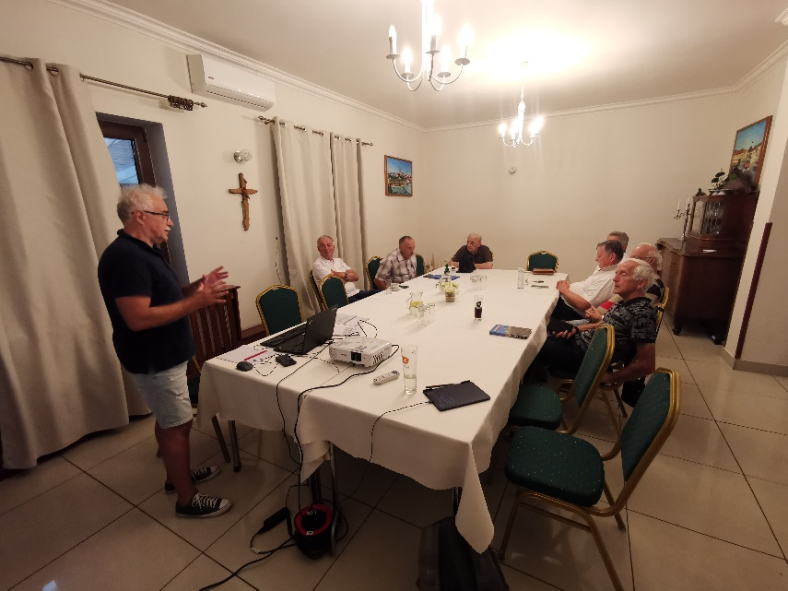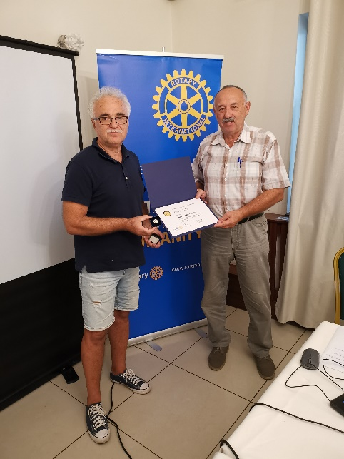

V krátkosti sme sa tiež venovali nadchádzajúcim nomináciám na ocenenia členov, ak máte návrh na ocenenie, pošlite mail prezidentovi klubu.

Report zo splavu Malého Dunaja
Celkovo sa splavu zúčastnilo skoro 100 ľudí. Účasťou podujatie poctili aj 3 maďarské Rotary kluby. Ako každý rok bolo krásne počasie, účastníci boli veľmi spokojný a jedlo fantastické.

Projekty na nadchádzajúce obdobie...
Lacko nám predostrel zaujímavý nápad na realizáciu projektu v spolupráci s Vodohospodárskou výstavbou, ktorá má založené o.z., ktoré disponuje finančnými prostriedkami na uskutočnenie zaujímavého projektu vodozádržného systému. Predmetom na diskusiu a prípadné návrhy bude aj prednáška od pána profesora Juríka, ktorá sa chystá 18.9.2023.
V krátkosti sme prebrali aj možnosti budúcej spolupráce s O.z. NIE RAKOVINE, a jedným z návrhov bolo venovanie finančných príspevkov z pripravovaného golfového turnaja, ktorý sa uskutoční tento víkend na ihrisku RED OAK.
A čo s akčným plánom na záchranu klubu?
Lacko nám predostrel preložené materiály zo stanov RI a Stanov dištriktu, čo nám trošku upresnilo pohľad na súčasnú situáciu. V priebehu najbližšieho obdobia bude všetkým členom rozposlaný materiál na odsúhlasenie, na základe ktorého bude zostavený akčný plán, ktorý bude prezident komunikovať DG.

Na záver stretnutia Tónko poreferoval o stretnutí s prezidentom LIONS klubu, ktorý mal zhodou okolnosti stretnutie v Artine v čase nášho stretnutia. Lacko sa po našom klube išiel pozhovárať so súčasným prezidentom LIONS, informovať nás bude na nasledujúcom stretnutí. Predpokladá sa návrh na spoluprácu medzi LIONS, RC Nitra a RC Nitra Harmony.

Informácie:
- 16.9.2023 sa bude konať 16. ročník Rotary golfového turnaja na golfovom ihrisku RED OAK, ktorý organizujeme spolu s RC Banská Bystrica.

- 23.9.2023 organizuje Robo Bečica návštevu hradiska Bojná, sprievodné slovo bude mať Karol Pieta. Stretnutie bude o 10.00 hod. pred Obecným úradom v Bojnej.

- V blízkom čase sa bude prejednávať termín prehliadky múzea Holokaustu v Seredi, zvažuje sa spojenie s prehliadkou pražiarne kávy v Trnave.

Ladislav Gáll, prezident Rotary club Nitra 2023/2024

